Guía n°17
Las Instituciones

Mi nombre es: ____________________________________________________ Fecha: ________________________

Instrucciones: Observa, lee y luego realiza las actividades propuestas.
¿Qué son las instituciones?
Las instituciones son organizaciones que están al servicio de las personas y de la comunidad. Algunas instituciones son Carabineros de Chile, Bomberos de Chile, los hospitales y las postas, las escuelas y las municipalidades.
Recuerda

INSTITUCIONES EN SERVICIO A LA COMUNIDAD.

- Pinta las siguientes imágenes. Luego, únelas con la institución que corresponda:
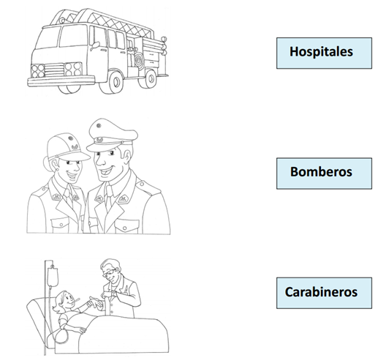

- Contesta las siguientes preguntas y luego comenta las respuestas con tus compañeras y compañeros.

- ¿Cuál es la labor de cada una de estas instituciones?

___________________________________________________________________________
___________________________________________________________________________
___________________________________________________________________________

- ¿Qué sucedería en la comunidad si no existieran estas instituciones?

___________________________________________________________________________
___________________________________________________________________________

EL A, B, C DE LAS EMERGENCIAS

En caso de una emergencia, existen ciertos números a los que podemos llamar por teléfono para que nos ayuden ¿los conoces?
